***МУНИЦИПАЛЬНОЕ КАЗЕННОЕ ДОШКОЛЬНОЕ ОБРАЗОВАТЕЛЬНОЕ УЧРЕЖДЕНИЕ «ПИЛИГСКИЙ ДЕТСКИЙ САД «ЛАСТОЧКА»***

***Сценарий утренника на 8 марта***

***Подготовила: воспитатель-методист Раджабова Ф.***

***Провели: воспитатели Гасанбекова Н. Ахмедова Н.***

***Дата проведения: 07.03.2019г***

***Сценарий 8 Марта (****для средней группы)*

*(Дети парами с шарами входят под музыку, перестраиваются в 4 колонны)*

***Ребенок:*** *Сегодня на целом свете*

*Праздник большой и светлый.*

*Слушайте, мамы слушайте,*

*Вас поздравляют дети!*

***1 ребенок:*** *Пусть солнышко ласково светит,*

*Пусть птицы встречают зарю*

*О самой чудесной на свете*

*О маме моей говорю!*

***2 ребенок:*** *Надо вместе нам решать,*

*Как будем маму поздравлять.*

***3 ребенок:*** *Коврик вытряхнем, протрем,*

*Всё почистим сами.*

*Будет чистым целый дом –*

*Вот подарок маме.*

***4 ребенок:*** *Чисто выметем полы,*

*Приготовим ужин.*

*Вымоем посуду мы*

*Что ещё бы нужно?*

***5 ребенок:*** *Стол сегодня мы накроем*

*Песню звонкую споем.*

***6 ребенок:*** *Праздник маме мы устроим,*

*Скажем дружно:*

***Все:*** *С женским днем!*

***Ребенок:*** *Сегодня для мам все песни.*

*Все пляски, улыбки и смех.*

*Дороже ты всех и чудесней*

*Родной, золотой человек!*

*(Дети садятся на стульчики)*

***Ведущий:*** *Уважаемые мамы, поздравляем вас с 8 Марта! Желаем, чтобы вы были красивыми, успешными, чаще отдыхали и расслаблялись, получали помощь и поддержку, чтобы малыши вдохновляли вас на то, чтобы быть еще лучше. Пусть детки будут согреты вашим теплом и заботой, а взамен дарят счастливое сияние глаз и родные объятия*

*Чтобы мама всегда была молодой и красивой, нужно беречь ее, помогать ей во всем! А вы ребята, помогаете маме. Сейчас мы это узнаем у ваших мам.*

***Мамы, скажите мне, есть или нет у вас такие дочки и сыночки****:*

* *Встанет утром он с постели*

*«Вы куда рубашку дели?*

*Где ботинки? Где носок?»*

*Есть у вас такой сынок?*

* *Сам кроватку застелил*

*И цветочки сам полил,*

*Маме стол накрыть помог.*

*Есть у вас такой сынок?*

* *Все игрушки раскидала*

*И кричит: «Ой, я устала!*

*Прибираться не могу,*

*Я вам завтра помогу!»*

*Есть у вас такое горе-помощница?*

* *А другая дочка-чудо!*

*Перемыла всю посуду!*

*Накормила Мурку-кошку,*

*Хоть сама-то еще крошка,*

*Трудится, старается…*

*А вам, такая нравится?*

***Ведущий:*** *Да, наши ребятишки замечательные.*

*Пусть не все еще у них получается.*

*Но ведь так ребятишки стараются!*

*Вот, смотрите, к нам спешат,*

*Что нам скажут? И чем удивят?*

***Девочка:*** *Мы немножко подрастем*

*Тоже будем мамы.*

*А пока мы подрастаем*

*В дочки-матери играем.*

*(Танец девочки с куклами)*

***Ребенок:*** *А вот веселые Матрешки,*

*На ногах у них сапожки.*

*И на празднике, на нашем,*

*Они вам весело попляшут.*

*(Танец для мам)* 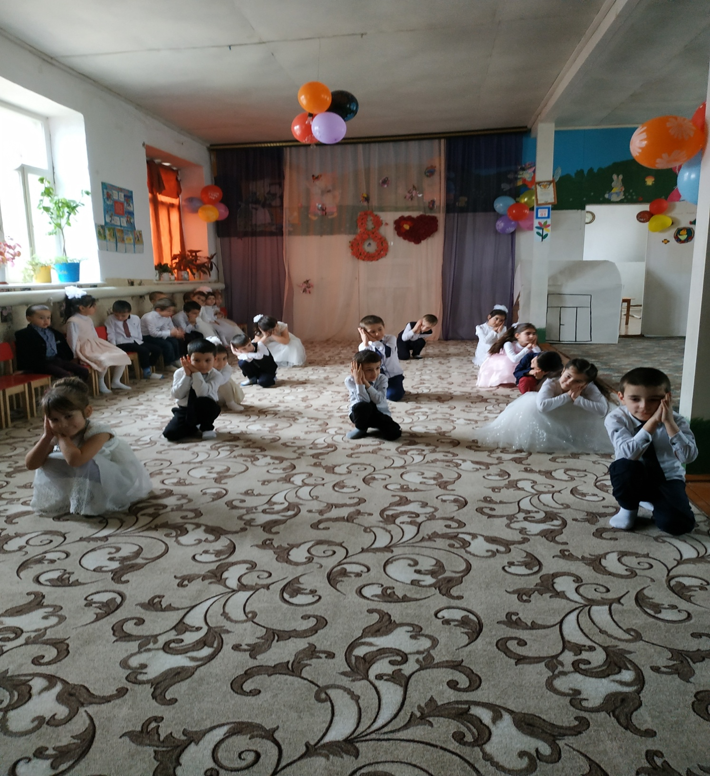

***Ребенок:*** *Пришла весна и я пою,*

*О том, как мамочку люблю,*

*Мне подпевает ветерок,*

*Один у мамы я сынок.*

***Ребенок:*** *Я маму милую свою,*

*Поздравлю, чуть волнуясь,*

*Я даже песенку спою,*

*Чтоб мама улыбнулась.*

*(Песня о маме)* 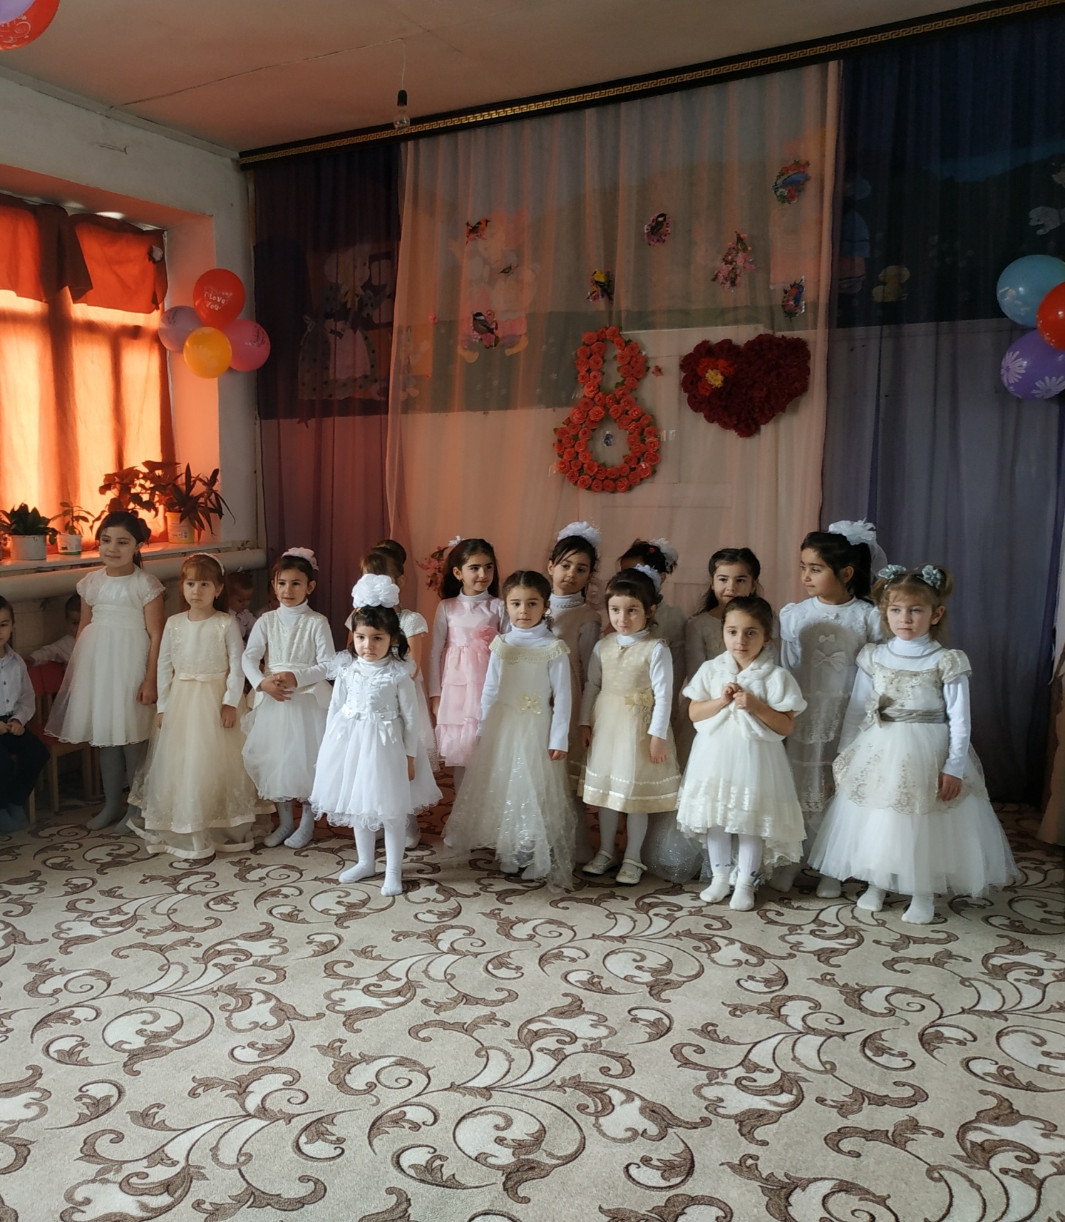

***Ведущий:*** *Хорошо нам живется в детском саду, пока мама на работе.*

***Ребенок:*** *Смеха радости и благ*

*Дарит весь наш детский сад.*

*Будьте здоровы и красивы,*

*Ну, а главное – счастливы!*

***Ведущий:*** *Хорошо вы танцевали,*

*Дружно песни исполняли!*

*А теперь мы мам пригласим с нами вместе поиграть.*

***Игра:*** *1. «Колокольчик»*

*2. «Сладкоежки»*

***Ведущий:*** *В этом зале присутствуют не только наши любимые мамы, но и милые, дорогие бабушки. Улыбками и радостью светятся их добрые лица.*

***Ребенок:*** *Мы очень любим бабушку*

*Мы очень дружим с ней.*

*С хорошей, доброй бабушкой*

*Ребятам веселей.*

***Ребенок:*** *Есть много разных песенок*

*На свете обо всём,*

*А мы сейчас вам песенку*

*О бабушке споём!*

*(Песня о бабушке)* 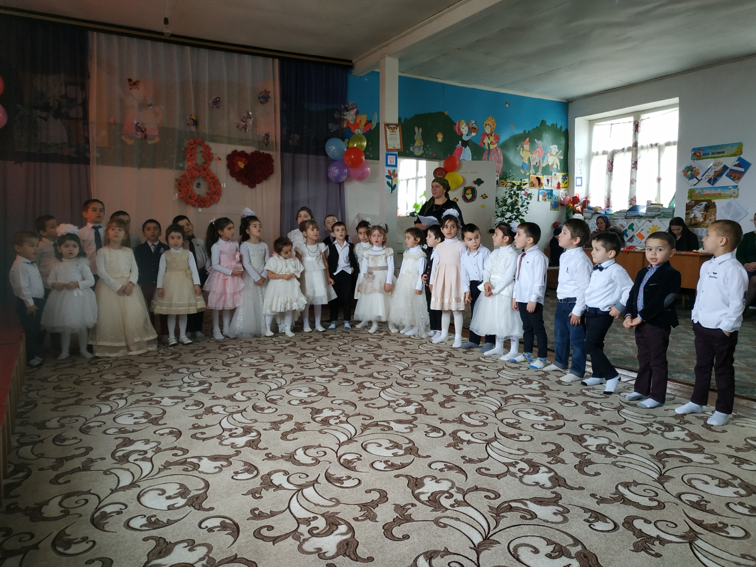

***Ведущий:*** *А теперь милые мамы и бабушки для Вас веселый танец.*

*(Танец «Губки бантиком»)* 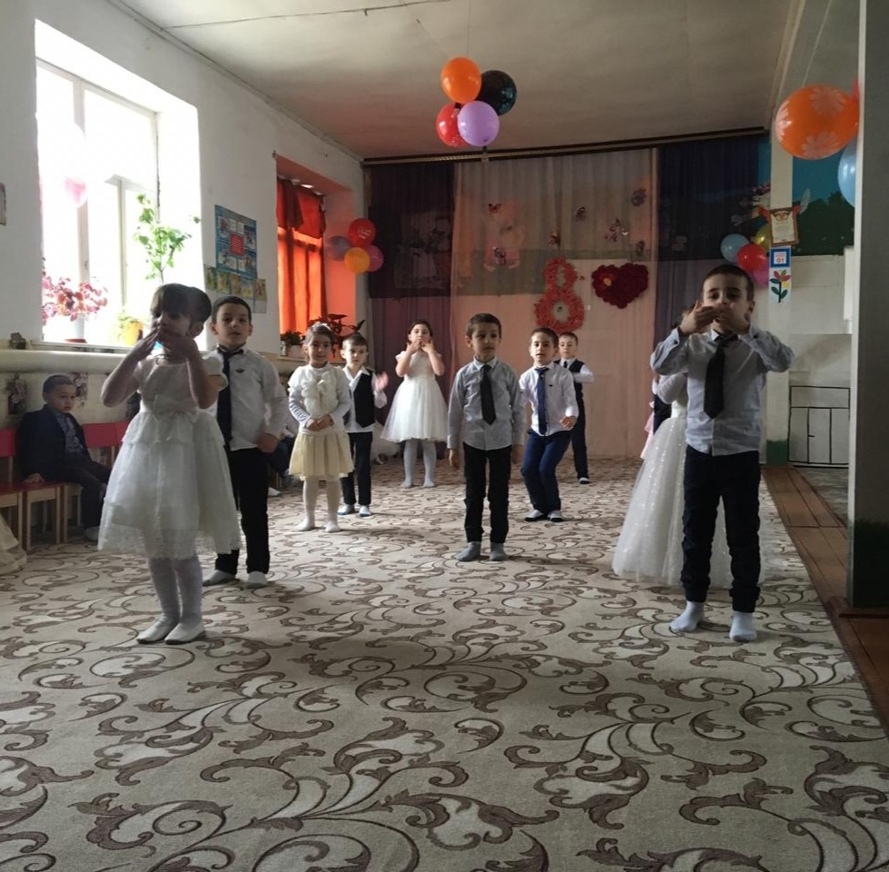

***Ведущий:*** *А сейчас сюрприз для бабушек.*

***1 ребенок:*** *Бабушка сюрприз особый*

*Мы в честь праздника подарим.*

*Но не танец и не песню,*

*Еще лучше, интересней!*

***2 ребенок:*** *Раньше бабушка, бывало,*

*Сказки на ночь нам читала.*

*Поменялись мы ролями*

*И расскажем сказку сами.*

***3 ребенок:*** *Милая, бабуленька, наша дорогая,*

*Ты послушай сказочку, но она другая.*

*Мы придумали ее, чтоб тебя развеселить,*

*Вместе с песней, вместе с пляской*

*Тебе на праздник подарить!*

*(Сценка «Красная Шапочка»)* 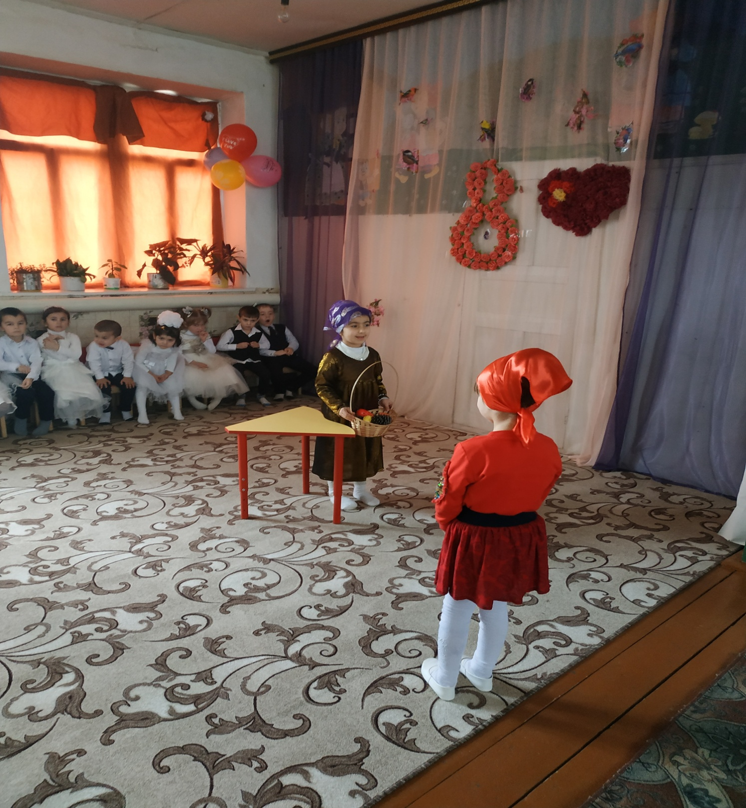

*(Из домика выходит Мама с корзинкой, обращается к Красной Шапочке)*

***Мама:*** *Слушай, дочка дорогая, ты уж выросла большая.  
 Нужно к бабушке пойти и пирог ей отнести.  
 А ещё в подарок крем от морщинок «Орифлэйм».  
 Мне с тобой пойти нельзя, ждут на теннисе друзья.  
 Передай привет бабуле и скажи, что скоро буду.  
 Как машину починю, к ней я сразу заскочу.  
 Ну, дочурка, мне пора, вечером я жду звонка.  
 (мама уходит)****Кр. Ш.*** *(пожимает плечами): Бабушке нельзя мучного,  
 На диете она снова.  
 Форму нужно ей держать,  
 Вес нельзя ей набирать.*

***Рассказчик:*** *Девочка взяла корзинку и свернула на тропинку. Вот бредёт она по лесу, тихо песенки поёт…*

*(Песня Красной Шапочки)*

***Рассказчик:*** *Только вдруг малышка слышит,  
 Будто кто её зовёт.*

*(выходит Волк)*

***Волк:***  *Эй, девчонка, подожди, мимо Волка не иди!  
 Далеко ли держишь путь? Можно мне сюда взглянуть?*

*( смотрит в корзинку)*

*Здесь лежит пирог с капустой,  
 Как должно быть это вкусно!  
 Ты, дитя, куда идёшь?  
 И пирог кому несёшь?*

***Кр. Ш.:*** *Я иду к бабуле милой,  
 Там давно я не гостила.  
 Поживу денёчка два  
 И опять приду сюда.*

***Волк:*** *Можно мне с тобой, подружка?  
 Проводить тебя ведь нужно.  
 Путь далёкий, лес густой,  
 Должен я идти с тобой!  
 Вместе бабушку поздравим.   
 Ей компанию составим.*

*(идут по лесу)*

***Кр. Ш.:*** *Слушай, Волк, а ты не врёшь?  
 Правильно меня ведёшь?  
 Может, хочешь съесть меня,  
 Бабушку мою? А зря!  
 Сказку эту я слыхала,  
 Да и мама рассказала.*

***Волк:*** *Что ты, детка? Ха-ха-ха! Насмешила ты меня.  
 Что в твоей бабуле есть, чтобы можно её съесть?  
 Кожа, кости – вся еда, кушать нечего, беда!  
 Всё диету соблюдает, мяч весь день в саду гоняет.  
 Лучше в гости я пройдусь, пирогом там угощусь.*

***Рассказчик:*** *Вот идут они вдвоём, говорят о том, о сём:  
 О погоде, о кино, с кем не виделись давно.  
 Вот и домик показался, шаг один всего остался. (стучат в дверь)*

***Кр. Ш.:*** *Тук-тук-тук! Откройте дверь!*

***Бабушка:*** *Дёрни ручку посильней!  
 Я сейчас иду, я ванне.*

*(Выходит Бабушка, вытирается полотенцем)*

***Бабушка:*** *Бегать стала по утрам, сбросила уж килограмм.  
 Форму я должна держать, вес нельзя мне набирать.*

*( надевает очки)*

*Ах, малышка, что такое? Это Волк пришёл с тобою?*

***Кр. Ш.:*** *Да, бабуля, мы вдвоём.*

*Мы пирог тебе несём!*

***Бабушка:*** *Ну, так что ж, вас видеть рада, помириться всем нам надо!*

***Кр. Ш.:*** *Бабушка моя родная, с праздником я поздравляю!*

***Волк:*** *Будь всегда везде такой, будь спортивной, молодой!*

***Бабушка:*** *Как сегодня рада я, собрались мои друзья.*

*А сейчас мы все решили,*

*Наш оркестр вам показать.*

*Оркестр*

***Ребенок:*** *Мы для мамочки старались,*

*Мы играли от души.*

*Вас пришли мы всех поздравить,*

*Наши мамы хороши.*

***Ведущий:*** *С праздником дорогие женщины.*

